26 мая 2015 в управе Останкинского района состоялся круглый стол «Межведомственное взаимодействие организаций по выявлению и решению проблем многодетной семьи»
27.05.2015
26 мая 2015 года в управе Останкинского района состоялся круглый стол с многодетными семьями района.
Обсудить вопросы, интересующие многодетных родителей, собрались: заместитель главы управы района Борисова Марина Анатольевна, председатель общества многодетных семей Боброва Ирина Владимировна, начальник отдела обслуживания семей с детьми УСЗН Останкинского района Бабкина Анна Юрьевна, заведующий отделением социальной помощи семье и детям ГБУ ТЦСО филиал «Останкинский» Инякина Елена Владимировна, врач - методист в городской поликлинике №77 Жургунова Наталья Жетписовна, заместитель начальника отдела трудоустройства «Останкинский» ГКУ ЦЗН СВАО г. Москвы Калинина Нина Юрьевна, ответственный секретарь КДН и ЗП Мурашова Инна Борисовна, директор ГБУ СДЦ «Останкинский» Оськина Наталия Васильевна.
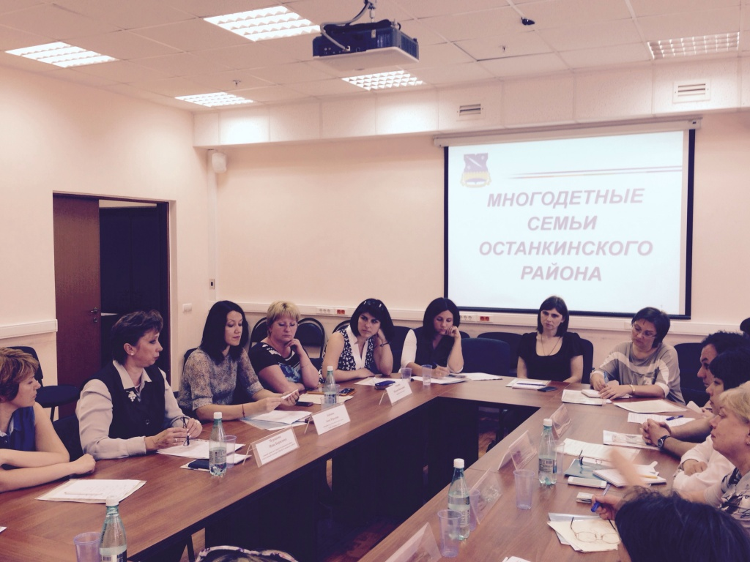

С приветственной речью выступила заместитель главы управы района Борисова М.А.
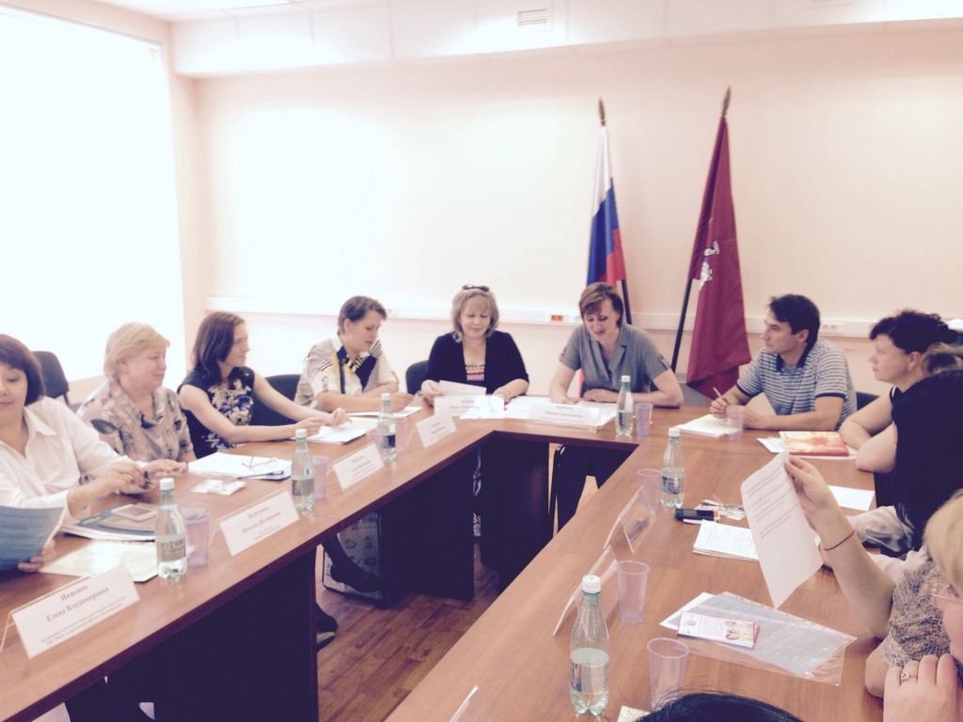

На встрече присутствовали 26 родителей многодетных семей района. Встреча прошла в теплой дружественной обстановке. Ни один вопрос, поднятый многодетными мамами и участниками «круглого стола», не остался без внимания. Такие мероприятия способствуют совершенствованию межведомственного взаимодействия и совместному решению проблем многодетных семей.
Все участники «Круглого стола» сошлись во мнении о необходимости объединить усилия по совместной работе, расширить взаимодействие с госструктурами и общественными организациями.
Материалы круглого стола в форме презентации Вы можете посмотреть в прилагаемых файлах.

.

Адрес страницы: http://ostankino.mos.ru/presscenter/news/detail/1893335.html
Управа Останкинского района города Москвы

